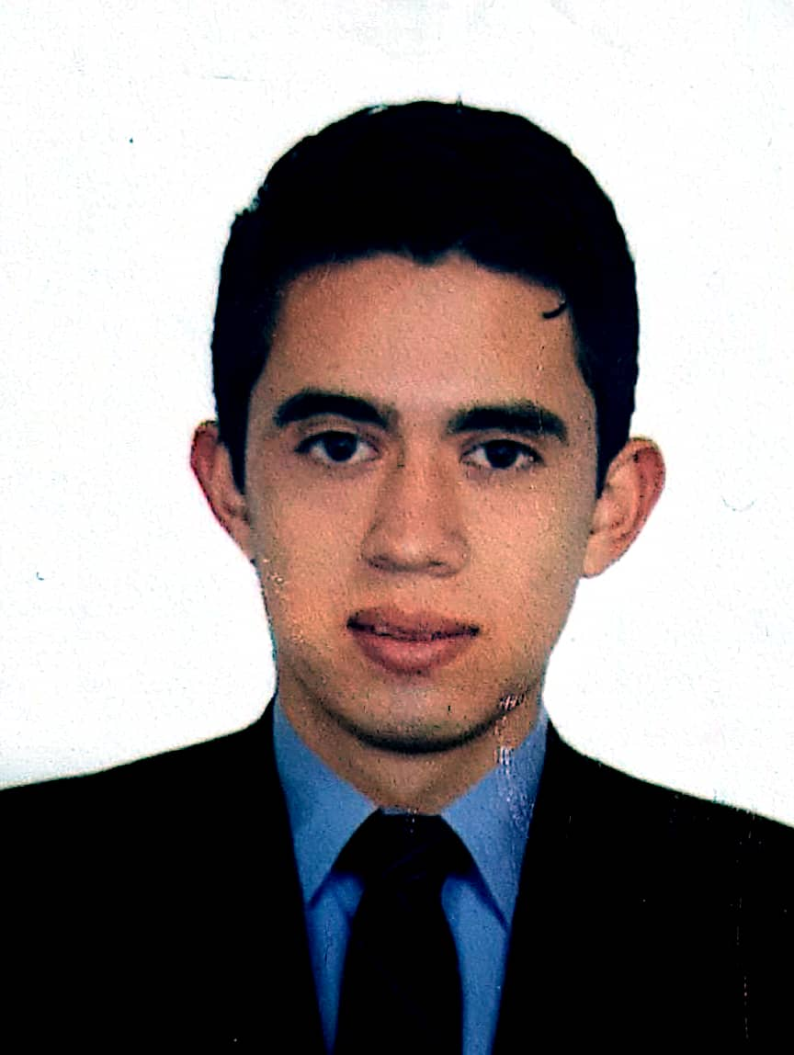

***JUAN PABLO AHUMADA AVILA***

***C. C. 1.072.674.834 DE CHIA CUNDINAMARCA***

***27 de noviembre de 1999***

***Calle 9b No. 13 A-04***

***Rio Frio***

***Chía, Cundinamarca***

***Teléfono: 3208995813 / 3103034255***

***jpahumada27@ outlook.com***

# ***Perfil Profesional***

*Soy estudiante de Ingeniería de Sistemas de la Universidad de Cundinamarca, me considero una persona con principios éticos y morales, tengo gusto por la ciencia de datos y el desarrollo web frente al desarrollo Full-Stack y manejo de bases de datos SQL y NoSQL, busco desarrollar software de calidad que mejore la experiencia del cliente, estoy muy interesado en progresar y aprender cada día más, me gusta realizar las labores con dedicación y buena actitud, siempre dispuesto a aprender nuevas cosas, me gusta ser organizado, responsable y puntual, soy una persona comprometida, me gusta esforzarme para hacer las cosas lo mejor posible, quiero estudiar y aprender para ser mejor persona y trabajador, al igual que tener la capacidad de poder ayudar lo más que pueda con mi conocimiento.*

# ***Formación Profesional***

***Ingeniería de sistemas:***

*UNIVERSIDAD DE CUNDINAMARCA, Sede chía,*

*IX semestre*

*Chía. 2.017 - actualidad.*

# ***Otros Estudios***

***Curso de Inglés:***

*Academia Power Learning*

*Chía. 2.017 - 2.018.*

***Curso en Udemy desarrollo Web Completo:***

*Udemy*

*Chía. 2.022 - actualidad.*

***Universidad Java - De Cero a Experto - Más Completo +106 horas***

*Udemy*

*Chía. 2.022 - actualidad.*

***Git y GitHub 100% Práctico:***

*Udemy*

*Chía. 2022*

***Escuela de Platzi desarrollo web:***

*Platzi*

*Chía. 2.022 - actualidad.*

***Competencias Técnicas:***

* *Java, JavaScript, PHP, C++, Python.*
* *HTML, CSS, SCSS.*
* *SQL, MySQL.*
* *AWS, GULP, npm, Unity, Power By.*
* *Visual Studio Code, NetBeans.*
* *Git y GitHub.*
* *Scrum.*
* *Windows, Linux.*
* *Nivel de inglés A2.*

***Portafolio:***

* ***Portafolio:***[*https://portafoliojuanpablo.netlify.app/*](https://portafoliojuanpablo.netlify.app/)
* ***GitHub:***[*https://github.com/JuanPavlo*](https://github.com/JuanPavlo)
* ***LinkedIn:*** [*www.linkedin.com/in/juan-pablo-ahumada-avila-00a7591a5*](http://www.linkedin.com/in/juan-pablo-ahumada-avila-00a7591a5)

***Referencias Personales***

***Juan David Avila Cárdenas***

***Ingeniero de sistemas***

*ADL DIGITAL LABS S.A.S.*

*Teléfono: Cel. 3138020754*

***Humberto Avila Tobasura***

***Gerente***

*BANCO SUDAMERIS*

*Teléfono: Cel. 3125568463*

***Flor Angela Rodríguez Avila***

***Asesora Comercial***

*INMOBILIARIA TALENTOS*

*Teléfono: Cel. 3103034255*

***Juan Pablo Ahumada Avila***

***C.C. No. 1.072.674.834 de Chía Cundinamarca.***